Instalação e Configuração do Firewall pfSense 2.2.4
PUBLISHED ON: 09:24 BY: Matheus Fidelis

O PfSense é um dos mais conceituados Firewalls do mercado. Além de ser Free, é uma poderosa ferramenta que pode ser usada para configuração de servidores DHCP, NTP, controlador de VPN, Proxy, Filtros de Pacotes e vários outros serviços referentes a segurança de ambientes corporativos.
Ele é baseado no sistema operacional FreeBSD, portanto seu kernel é leve e contém somente o necessário para o funcionamento do firewall.

Configuração do Ambiente Virtual
No tutorial estarei instalando o sistema operacional no VirtualBox. Lembrando que para que o sistema de Firewall funcione corretamente, é necessário que a máquina física ou virtual contenha pelo menos duas placas de rede. Uma iremos configurar com DHCP e conectar o modem de internet e na outra será estática para a porta de comunicação da rede interna.
Vamos começar criando o ambiente. No Virtualbox vá em Novo > Dê o nome para a Máquina, no caso, PfSense > Selecione BSD como Sistema Operacionel e FreeBSD 64 Bits.
Agora é só prosseguir criando o disco virtual e a memória RAM, o BSD é um sistema muito leve, portanto 128 de RAM já é o suficiente para a instalação. Porém se for aplicar em um ambiente real, coloque 512 mb, 1 Gb dependendo da quantidade de hosts da sua rede.
Criei duas placas virtuais em modo bridge no VirtualBox para demonstrar certinho como se faz.
Vá nas configurações da Máquina Virtual > Rede > Nos adaptadores 1 e 2, habilite os mesmos, coloque em modo Bridge, selecione a placa e clique em "Ok" deixando as duas iguaizinhas. Ok, vamos dar o Boot no Sistema.
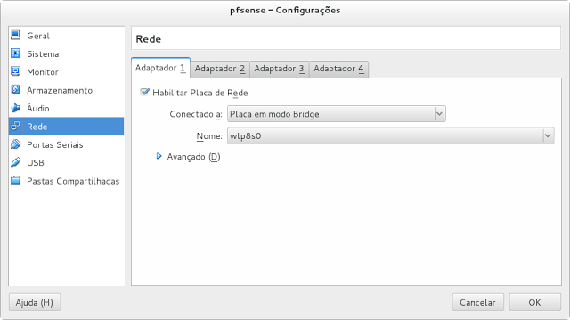

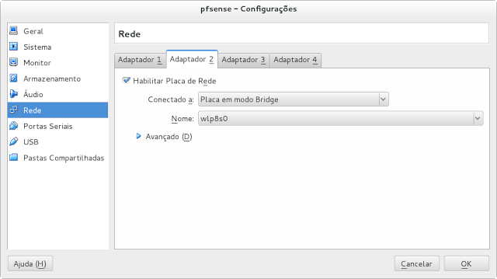

Download do PfSense 2.2.4
O PfSense é um sistema que roda em cima do FreeBSD, ou seja, ele é muito, mas muito leve. Vamos baixá-lo direto da página de Download do site oficial do sistema.
Link: https://www.pfsense.org/download/mirror.php?section=downloads
Neste link selecione a arquitetura do seu sistema e em seguida selecione a opção "Live CD With Installer". Em seguida clique em alguma das mirrors e faça o Download do arquivo compactado.
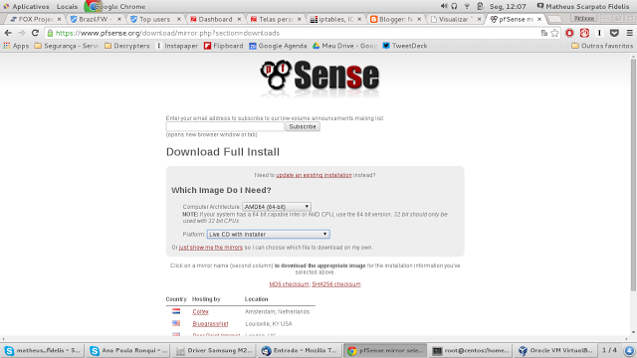
O arquivo "pfSense-LiveCD-2.2.4-RELEASE-amd64.iso.gz" que vai ser baixado está numa compactação gzip, então você não irá conseguir descompactá-lo com o tar.
# gzip -d pfSense-LiveCD-2.2.4-RELEASE-amd64.iso.gz
Agora ele irá descompactar a ISO pra gente conseguir prosseguir normalmente.

Instalação do Firewall

Inicie o VirtualBox selecionando a ISO do pfSense para dar o boot inicial. Na tela de Boot, você vai se deparar com a opção do PfSense para a utilização em modo LiveCD, ou seja, utilizá-lo sem a necessidade de instalação. Aperte 1 para iniciar o Boot default do sistema em modo Multi User.

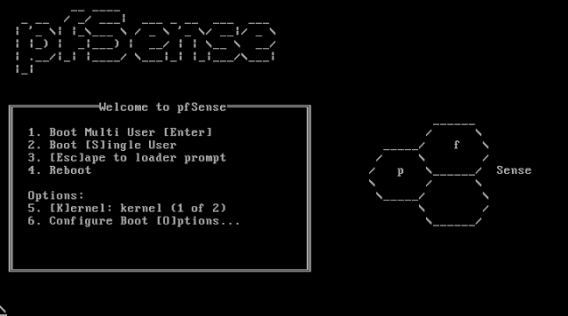

Logo depois de selecionar a opção 1, ele vai descompactar o Kernel e te pedir o modo que quer que o sistema inicie. Logo, espere o tempo de boot acabar para ele iniciar o installer. Nele digite a opção 99 para iniciar a instalação do sistema.

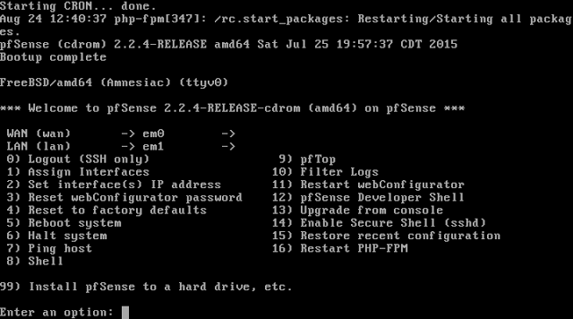

Selecione a Opção Accept These Settings e dê Enter para prosseguir. Logo selecione Quick/Easy Install e Enter e Enter para começar a instalação do Software.

Após a instalação é hora de customizar o Kernel. Mas calma, o Kernel Standard do FreeBSD já vem o mais genérico e funcional possível para o bom funcionamento do Firewall. Selecione a opção Standard e prossiga.

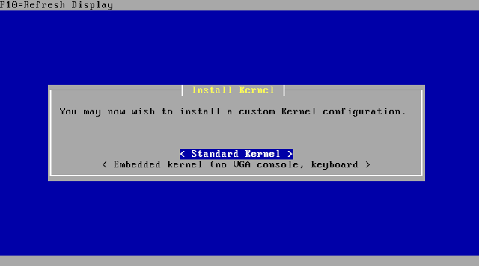

Após a instalação é só selecionar a opção reboot. É legal entrar no menu de dispositivos e desmarcar a ISO do PfSense depois de fazer o reboot pra evitar que ele tente reinstalar novamente.

Na hora do boot é só selecionar F1, Enter que ele vai voltar na tela padrão do PfSense. Mais uma vez selecione a opção 1 e aguarde o boot do sistema.

Agora ele vai pedir pra você configurar a VLAN que ele vai trabalhar, ou seja, atribuir os IPs as placas de rede que instalamos na máquina. Note que ele reconheceu as duas, e provavelmente atribuiu a identificação delas como em0 e em1

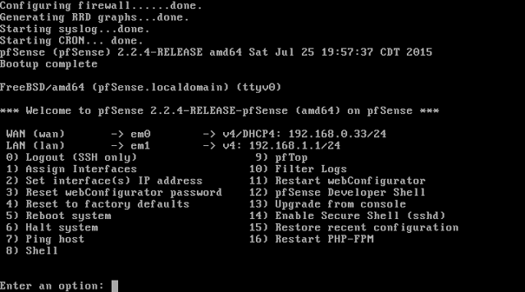

Selecione a opção 2 para atribuir um endereço para as placas. Vamos fazer assim:

em0 -> Vai receber uma configuração DHCP para conexão com a internet
em1 -> Vai receber uma configuração com um IP Estático da rede interna

Selecione 2) Set interface(s) IP address > Selecione a Opção 1 para editar a placa em0 e em seguida selecione Yes(y) para atribuir o endereço DHCP para IPv4, Novamente para o IPv6 e mais uma vez para o Web configurator.

Selecione 2) Set interface(s) IP address > Selecione a opção 2 para editar a placa em1 e em seguida atribua um IP Fixo pra ela, logo atribua a subrede. Eu atribui como 24 para setar o padrão.

Agora no navegador, digite o IP fixo atribuido à placa de rede.

http://IP-DO-SERVIDOR

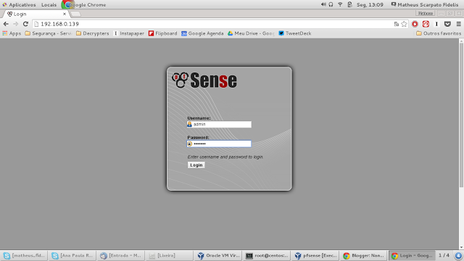

As credenciais Default são

Username: admin
Password: pfsense

Agora avance e altere as configurações de host e DNS, rede conforme o a sua necessidade e troque a senha do admin no final da configuração e dê um reload no firewall.

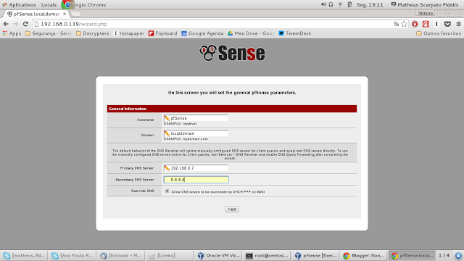

Como vocês puderam ver não é necessária muita técnica para instalar o PfSense.

Depois da configuração é só acessar a URL novamente e acessar o painel de controle do firewall.
Nele é possível realizar configurações de VPN, Proxy, Firewall, DNS, NTP, redirecionamento de portas e etc. Breve mais postagens abordando os módulos do PfSense.

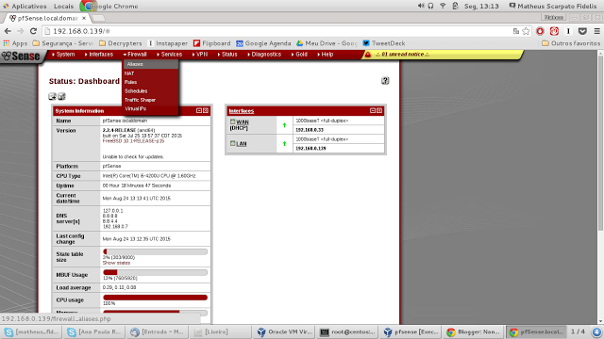

:)

Matheus Fidelis
http://msfidelis.github.io/
Power Ranger, Piloto de Helicópteros e Astronauta da NASA. Desenvolvedor Web PHP com foco em Backend e POO, Linux SysAdmin DevOps e Entusiasta Python. Criou esse site pra contribuir com a comunidade com coisas que aprende dentro de um setor maluco de TI :)

